Федеральное государственное бюджетное образовательное учреждение

высшего образования

«Хакасский государственный университет им Н.Ф. Катанова»

(ФГБОУ ВО «ХГУ им. Н.Ф. Катанова»)

Институт непрерывного педагогического образования

Колледж педагогического образования, информатики и права

ПЦК _информатики и вычислительной техники_________

**ОТЧЕТ**

о прохождении ___учебной ___практики

ПМ.02 Осуществление интеграции программных модулей

Сроки практики: с «20» мая 2024 г. по «01» июня 2024 г.

Специальность_09.02.07 Информационные системы и программирование_____

Студента(ки) __Печёнкин Д.В__

(ФИО)

__2___курса _И33__группы

Дата защиты отчета

«01» июня 2024г.

Отметка_______________

Групповой руководитель

________________/_____________

подпись расшифровка

Абакан, 2024г.

**ЛИСТ ИНСТРУКТАЖА**

**обучающегося по ознакомлению с требованиями охраны труда,**

**техники безопасности, пожарной безопасности,**

**правилами внутреннего трудового распорядка**

**студент Печёнкин Дмитрий Васильевич гр. И33**

|  |  |  |  |  |  |
| --- | --- | --- | --- | --- | --- |
| Название организации | Дата проведения инструк-тажа | Вид инструктажа (вводный, первичный  на рабочем месте, повторный) | Фамилия И.О.,  должность лица, проводившего инструктаж | Подпись | |
| инструкти-рующего | обучаю-щегося |
| ФГБОУ ВО «ХГУ им. Н.Ф. Катанова»  КПОИиП | 20.05.2023 | вводный первичный | Волвенкина Е.С.,  преподаватель |  |  |

Групповой руководитель

практики от Университета ______________________ _____Волвенкина Е.С.____

*подпись расшифровка подписи*

|  |  |
| --- | --- |
| СОГЛАСОВАНО  Руководитель практики от  ФГБОУ ВО «ХГУ им. Н.Ф. Катанова»,КПОИиП  *(название профильной организации)*  __________________ ___________________  *подпись расшифровка подписи*  «_20_» мая 2024г. |  |

МП

**ИНДИВИДУАЛЬНОЕ ЗАДАНИЕ**

**обучающегося, выполняемое в период практики**

1. Ф.И.О. обучающегося _Печёнкин Дмитрий Васильевич_______________________
2. Специальность_*09.02.07 Информационные системы и программирование* ______________
3. Курс ___2______
4. Вид практики *_________учебная*_______________________________________________

*(учебная; производственная)*

1. Тип практики__*ПМ.02 Осуществление интеграции программных модулей __*

*(практика по получению профессиональных умений и опыта профессиональной деятельности; научно-исследовательская; преддипломная и др)*

1. Сроки прохождения практики____ *«20» мая 2024 г. по «01» июня 2024 г..*______________
2. Место прохождения практики *ФГБОУ ВО «ХГУ им. Н.Ф. Катанова», ИНПО, КПОИиП__*
3. Содержание и планируемые результаты практики:

9.1. В результате прохождения практик у обучающийся должны сформироваться следующие компетенции:

*ОК.01 Выбирать способы решения задач профессиональной деятельности, применительно к различным контекстам.*

*ОК.2 Использовать современные средства поиска, анализа и интерпретации информации и информационные технологии для выполнения задач профессиональной деятельности.*

*ОК.3 Планировать и реализовывать собственное профессиональное и личностное развитие, предпринимательскую деятельность в профессиональной сфере, использовать знания по финансовой грамотности в различных жизненных ситуациях*

*ОК.4 Эффективно взаимодействовать и работать в коллективе и команде*

*ОК.5 Осуществлять устную и письменную коммуникацию на государственном языке Российской Федерации с учетом особенностей социального и культурного контекста*

*ОК.6 Проявлять гражданско-патриотическую позицию, демонстрировать осознанное поведение на основе традиционных общечеловеческих ценностей, в том числе с учетом гармонизации межнациональных и межрелигиозных отношений, применять стандарты антикоррупционного поведения*

*ОК.7 Содействовать сохранению окружающей среды, ресурсосбережению, применять знания об изменении климата, принципы бережливого производства, эффективно действовать в чрезвычайных ситуациях*

*ОК.8 Использовать средства физической культуры для сохранения и укрепления здоровья в процессе профессиональной деятельности и поддержания необходимого уровня физической подготовленности.*

*ОК.9 Пользоваться профессиональной документацией на государственном и иностранном языке.*

*ПК 2.1 Разрабатывать требования к программным модулям на основе анализа проектной и технической документации на предмет взаимодействия компонент.*

*ПК 2.4 Осуществлять разработку тестовых наборов и тестовых сценариев для программного обеспечения.*

*ПК 2.5 Производить инспектирование компонент программного обеспечения на предмет соответствия стандартам кодирования.*

9.2 В течение всего срока прохождения практик обучающийся должен выполнить следующие виды работ с предоставлением отчетной документации:

| №  п/п | Виды деятельности обучающегося | Планируемые результаты  (умения, навыки, приобретение опыта) | Форма отчетной документации | Сроки выполнения |
| --- | --- | --- | --- | --- |
| 1. | Изучение функционирования информационной системы | Умение:   * проводить анализ предметной области; * разрабатывать и оформление техническую документацию; * выстраивать архитектуру программного средства; | *Раздел отчета по практике* | *1 неделя* |
| 2. | Проектирование и разработка тестовых наборов для программного продукта | Умение;   * проводить тестирование программного обеспечения в процессе внедрения и эксплуатации; * разрабатывать тестовые наборы и тестовые сценарии и проводить тестирование программы; * модификации структуры и компонентов БД в соответствии с заданием. | *Раздел отчета по практике* | *2 неделя* |
| 3 | Разработка отчетной документации | Навыки описания хода проверки с результатами ошибок и изменений; | *Раздел отчета по практике* | *2 неделя* |

Обучающийся ______________________ _____ Печёнкин Д. В._________

*подпись расшифровка подписи*

Групповой руководитель

практики от Университета ______________________ ___ Волвенкина Е.С.______

*подпись расшифровка подписи*

**СОДЕРЖАНИЕ**

1. Дневник производственной практики 6
2. Характеристика обучающегося 7
3. Отчет по производственной практике 8

**ДНЕВНИК**

учебной практики по профессиональному модулю

**ПМ.02 Осуществление интеграции программных модулей**

обучающегося 2 курса группы И-33

Специальность 09.02.07 Информационные системы и программирование

____________Печёнкин Дмитрий Васильевич__________

(ФИО)

|  |  |  |  |
| --- | --- | --- | --- |
| Дата | Виды работы | Подпись руководителя | Примечания |
| 20.05 | ИНСТРУКТАЖ по ознакомлению с требованиями охраны труда, техники безопасности, пожарной безопасности, правилами внутреннего трудового распорядка |  |  |
| 21.05 | Описание архитектуры проекта с построением диаграмм (ER и диаграммы модулей) |  |  |
| 22.05 | Описание архитектуры проекта с построением диаграмм (ER и диаграммы модулей) |  |  |
| 23.05 | Оценка качества функционирования информационной системы. |  |  |
| 24.05 | Оценка качества функционирования информационной системы. Описание перечень ошибок и отказов |  |  |
| 25.05 | Анализ приложений на совместимость и выявления проблем совместимости ПО |  |  |
| 27.05 | Анализ приложений на совместимость и выявления проблем совместимости ПО |  |  |
| 28.05 | Предложения по модификации структуры и компонентов на этапе сопровождения |  |  |
| 29.05 | Предложения по модификации структуры и компонентов на этапе сопровождения |  |  |
| 30.05 | Разработка программной документации для пользователей в виде инструкции по сопровождению или администрированию. |  |  |
| 31.05 | Разработка программной документации для пользователей в виде инструкции по сопровождению или администрированию. |  |  |
| 01.06 | Защита отчета по практике |  |  |

**ХАРАКТЕРИСТИКА**

Обучающегося 3 курса

КПОИиП, ИНПО, ХГУ им. Н.Ф.Катанова

Специальность 09.02.07 Информационные системы и программирование

**________________** Печёнкин Дмитрий Васильевич**_______________**

(ФИО)

1. **База практики: _** КПОИиП, ИНПО, ХГУ им. Н.Ф.Катанова **___**
2. **Выполняемая работа: __** Изучение функционирования информационной системы**.** Проектирование и разработка тестовых наборов для программного продукта**.** Разработка отчетной документации**._____________________________________________________________**
3. **Отношение обучающегося к работе: ___________________________ __________________________________________________________________________________________________________________________________________________________________________________________________________________________________________________________________________________________________________________________**
4. **Положительные стороны и основные пробелы в работе:______________________________________________________________________________________________________________________________________________________________________________________________________________________________________________________________________________________________________________________________________________________________________________________________________**
5. **Рекомендуемая оценка: ___________**

Руководитель практики:

Зам.директора по НО ИНПО: О.П. Когумбаева

М.П.

**ОТЧЕТ**

обучающегося-практиканта 2 курса группы И-33

Специальность 09.02.07 Информационные системы и программирование

Печёнкина Дмитрий Васильевича

Приложение для тестирования ЕСКД

1. Описание архитектуры проекта с построением диаграмм различного вида (ER и диаграммы модулей)

Для реализации ПО была разработана модульная архитектура (рис. 1).

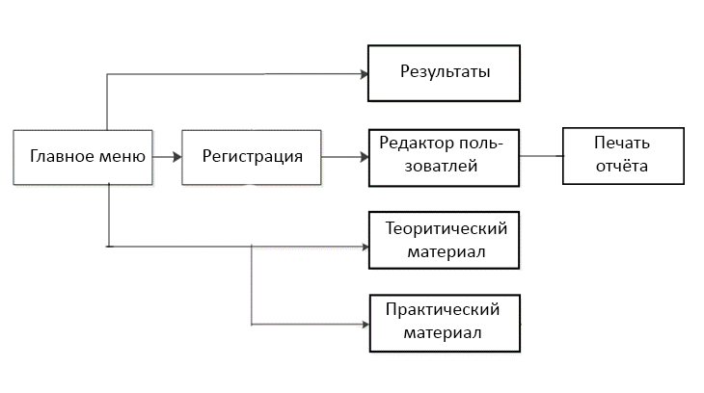

Рисунок 1 – Модули ПП

Приложение поддерживает работу 2х типов пользователей – администраторов, и пользователей. Для наглядного представления о возможностях каждого пользователя составлена Use-case диаграмма (рис. 2).

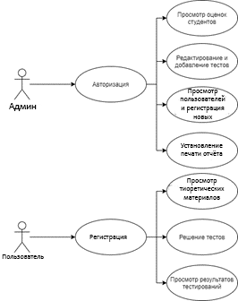

Рисунок -2 «Use-case диаграмма пользователей»

Для работы приложения в MS Office Access разработана база данных содержащая 2 таблиц (рис. 3).

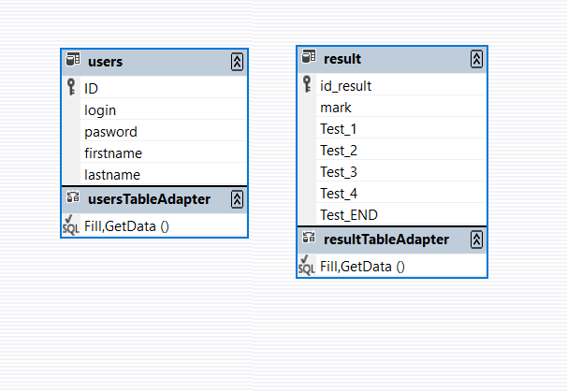

Рисунок 3 «ER диаграмма»

В приведенной выше ER диаграмме можно заметить отсутствие связей таблиц.

1. Оценка качества функционирования информационной системы. Опишите перечень ошибок и отказов (скрин ошибки и пояснение фатальная ошибка или можно решить).

Данная ошибка возникла во многих случаях (при переходе в форму «Встроенные учебники», «Регистрация» и т.д.), на данном скриншоте (рис 2.1) представлена ошибка при попытке зайти в качестве администратора, решается проблема довольно просто, нужно перенести содержимое из папки bin в папку App и все формы заработают

рис 2.1 – Ошибка авторизации

Данная ошибка предначертана разработчиком при переходе по кнопке «Итоговый тест» и вызвана неправильным форматом (рис 2.2)

Рис 2.2 – Ошибка в Итоговом тесте

Вторая ошибка возникает после авторизации администратора, окне где появляется «Редактор пользователей» должна появиться кнопка «Отчёт Печати» т.к. она есть в проекте Visual Studio, но её нет (рис 2.3)

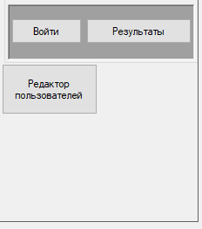

Рис 2.3 – Ошибка Отчёта Печатей

1. Анализ приложений на совместимость и выявления проблем совместимости ПО (перечень того, что должно быть установлено на ПК пользователя)

Дополнительного ПО для запуска не требуется (возможно SQL Server Management Studio и Visual Studio)

1. Модификация структуры и компонентов на этапе сопровождения ПО (какие предложения по изменению в следующей версии ПО)

В данное приложение можно добавить

1. Функцию создания новых тестов от лица админа для пользователей

2. Исправить критические ошибки в том числе при переходе в Итоговый тест

3. Добавить возможность авторизации через социальные сети

4. Расширение функционала регистрации пользователей, например, добавление поля для загрузки аватара или дополнительной информации о себе

5. Внедрение функции оповещения пользователей о новых материал и тестах, чтобы увеличить активность пользователей на платформе

6. Добавление функции обратной связи от пользователей, чтобы получать рекомендации по улучшению платформы и удовлетворению потребностей пользователей

7. Разработка мобильного приложения для удобства пользователей, которые хотят получать доступ к материалам и тестам в любое время и любом месте

8. Внедрение системы наград и достижений для пользователей которые достигают определённых результатов при прохождении тестов, чтобы мотивировать их к дальнейшему обучению

1. Разработка программной документации для пользователей в виде инструкции по сопровождению или администрированию.

Инструкция для пользователя

При запуске приложения открывается главное меню, оно содержит все основные переходы по формам (рис. 4.1).

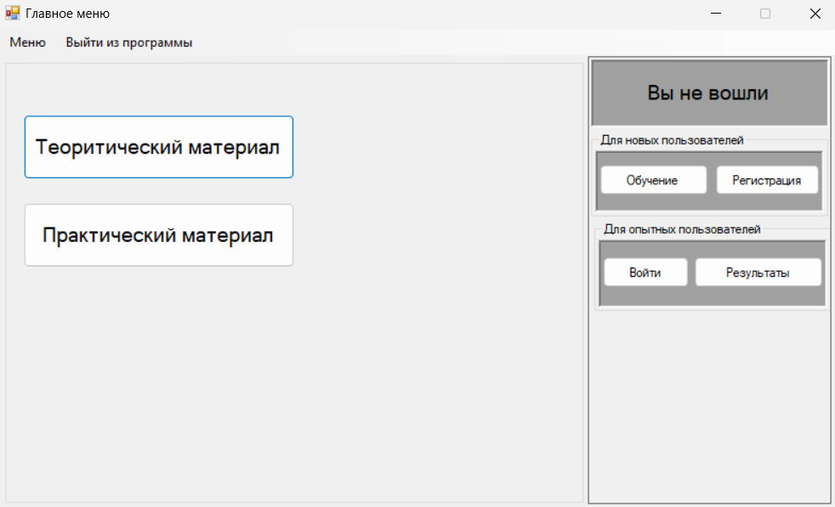

Рис-4.1 «Главное меню»

Второе окно это авторизация для опытных пользователей (админов) в ней содержится два текст бокса с вводом логина и пароля (рис. 4.2).

Рис-4.2 «Окно авторизации»

Окно «Обучение» позволяет просмотреть Справочную информацию и Сведения о программе (рис. 4.3).

Рис-4.3 «Обучение»

Мессендж содержит краткое сведения разработчике программы (рис. 4.4).

Рис-4.4 «О программе»

«Регистрация» используется для введения нового пользователя в базу данных, она содержит о логине, ФИО и пароле (рис. 4.5).

Рис-4.5 «Регистрация»

После авторизации появляется кнопка о «Печати отчёта» которая переносит на данную форму (рис. 4.6). где можно отправить на печать отчеты «Логины и пароли - пользователей» и «Результаты тестов»

Рис-4.6 «Печати отчётов»

Также после авторизации появляется кнопка на окно «Редактор пользователей» (рис. 4.7). где можно добавлять пользователей (на подобии регистрации) и просматривать информацию о других пользователях

Рис-4.7 «Редактор пользователей»

Из главного меню можем перейти к таблице «Результаты» в которой отображены оценки пользователей за тесты (рис. 4.8).

Рис-4.8 «Таблица результатов»

Кнопка «Теоретический материал» переносит во второе меню где доступно три кнопки на выбор «Встроенный учебник» «Учебник в формате Word» и ссылка на официальный сайт ЕСКД (рис. 4.9).

Рис-4.9 «Теоретический материал»

Форма «Встроенный учебник» позволяет просмотреть весь теоретический материал по теме, в доступно список содержания, сам текст, пункты и кнопка «скрыть картинки» (рис. 4.10).

Рис-4.10 «Встроенный учебник»

Далее следует третье меню «Практический материал», в ней четыре пронумерованных теста на выбор пользователя и один итоговый (рис. 4.11).

Рис-4.11 «Меню тестов»

Далее идут окна тестов и первый «Тест №1» с заданиями и чекбоксами с вариантами ответа, также есть кнопки по переходам к следующему или прошлому заданию или завершить тест (рис. 4.12).

Рис-4.12 «Тест №1»

Второе окно «Тест №2» с заданиями и чекбоксами отличается тем что в ней только два варианта ответа (рис. 4.13).

Рис-4.13 «Тест №2»

В третьем тесте «Тест №3» есть картинки и варианты ответов (рис. 4.14).

Рис-4.14 «Тест №3»

Четвертый тест «Тест №4» с заданиями и чекбоксами отличается большим количеством ответов (рис. 4.15).

Рис-4.15 «Тест №4»

Последний «Итоговый Тест» содержит в себе всё тоже самое но в нём даётся несколько вариантов на выбор (рис 4.16).

Рис-4.16 «Итоговый Тест»

**6. Предоставление результатов**

Все практические результаты переданы путем загрузки файлов на предоставленный репозиторий системы контроля версий git Ссылка - <https://github.com/Dslas/Practica> , логин - Dslas, mail – [Dmiytr@yandex.ru](mailto:Dmiytr@yandex.ru), пароль – DmitGetRest1226. Практическими результатами являются:

* исходный код приложения,
* отчет в электронном виде,

Для оценки работы будет учитываться только содержимое репозитория. При оценке рассматриваются заметки только в электронном виде (readme.md).

Дата: _01.06.2024__ Подпись студента: _______________